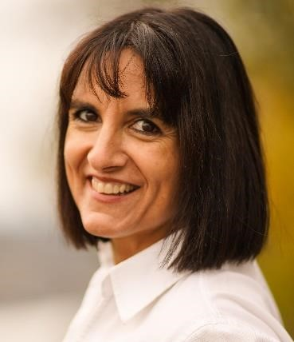Beratungslehrerin

**Mag. Michaela Lang, BEd**

Meine Aufgaben:

* Unterstützung der Schüler*innen in ihrer sozialen und emotionalen Entwicklung
* Begleitung bei Problemsituationen, Konflikten und Krisen
* Pädagogische Diagnostik zur Optimierung individueller schulischer Lernbedingungen
* Problemanalyse und Finden von Lösungsmöglichkeiten gemeinsam mit Schulleitung, Lehrkräften, Eltern und Schülern/Schülerinnen

Die Beratung ist freiwillig und der Inhalt vertraulich. Die Gespräche mit den Schülern/Schülerinnen finden während der Unterrichtszeit statt.

**Im Schuljahr 2024/25 Donnerstag 8:00 -10:40 Uhr**

**michaela.lang@aps.salzburg.at**

#  0650 9686421

Ein Bild, das Text, Diagramm, Screenshot, Cartoon enthält.
